花广金狮学校小学部周清记录表
年级 | 四年级 | 周 次 | 第 13周 执教老师 黄嘉敏杨敏 罗玉婷  宋文静
科目 | 英语 | 时 间 | 5 月 15日 星期 三
周  清  内  容 | 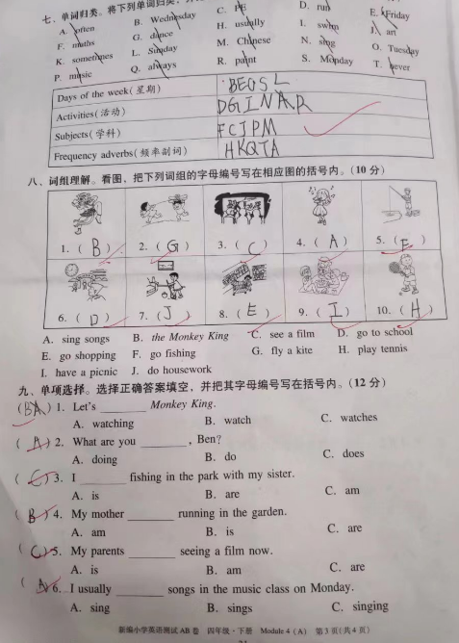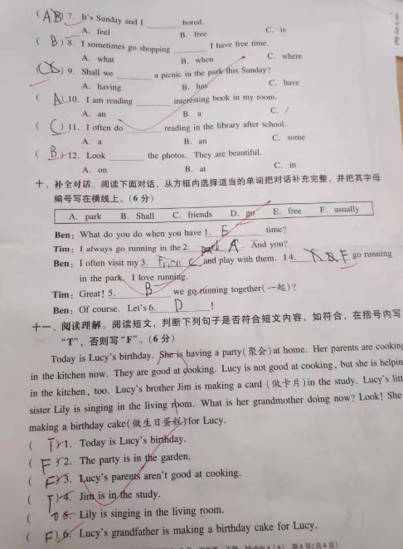
改  进  策  略 | 本周测的是M4A卷笔试，答题情况对比之前有所进步。  本卷内容相对比较基础，难度不大。经过复习，学生对所考相关词汇和知识点逐渐想起来，课堂渗透和听写复习渐有成效。  但不少同学仍会遗忘let’s和shall we后面加动词原形的用法，也有不少混淆一般现在时和现在进行时，在单项选择题中依然容易出错，这两种时态的区别对学生来说是一个难点，仍需多加练习。

